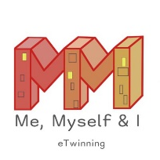

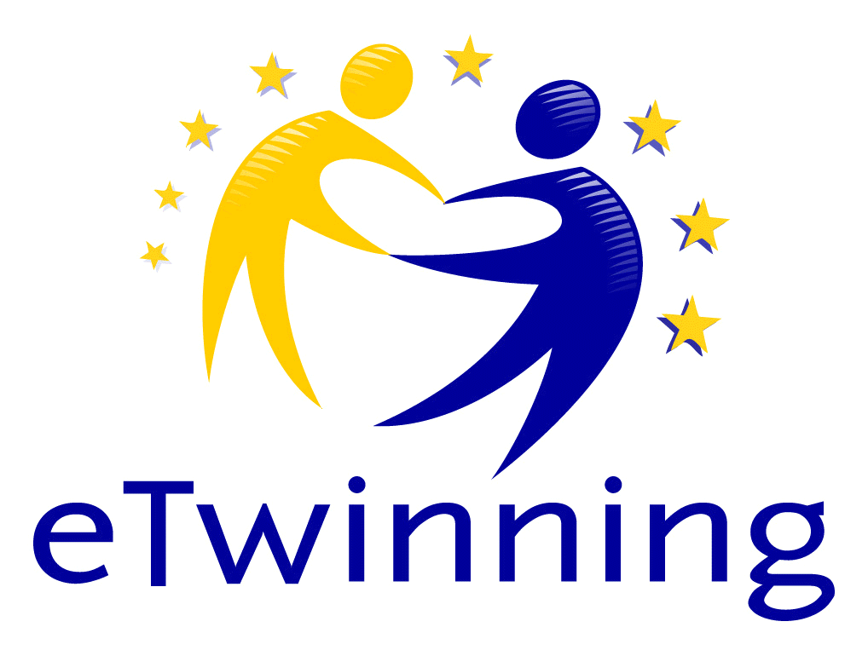

Uluslararası eTwinning projesi ‘Me,Myself&I ,’ çalışmalara Ekim 2020’de başlamış olup Haziran 2021’de sona erecektir.

Okulumuz İngilizce Öğretmeni Serap ŞİRİN’in liderliğinde 9. Sınıf öğrencilerimizden oluşan bir ekiple katıldığımız; “Me, Myself, & I” projesi, çocukların ve gençlerin ruh sağlığına özen göstermenin önemini fark etmeye teşvik etmek amacıyla oluşturuldu. Proje boyunca öğrenciler; kendi duygusal durumlarını tanımaya, yakınları ile doğru bir şekilde iletişim kurmaya, kendi ortamlarında işbirliği yapmaya ve destek aramaya teşvik edilecekler. Öğrenciler mevcut deneyimlerini uygulayarak ve çeşitli ilginç etkinliklerle (Web2 uygulamalarıyla), zihinsel sağlık/ruh sağlığı hakkında bilgi edineceklerdir.

Ülkelere göre projede yer alan öğretmenler:

ARNAVUTLUK (3), BOSNA-HERSEK (4), FINLANDIYA (1), HIRVATISTAN (203), İTALYA (2), KUZEY MAKEDONYA (1), ROMANYA (1), SLOVAKYA (1), SLOVENYA (1), TÜRKIYE (5)